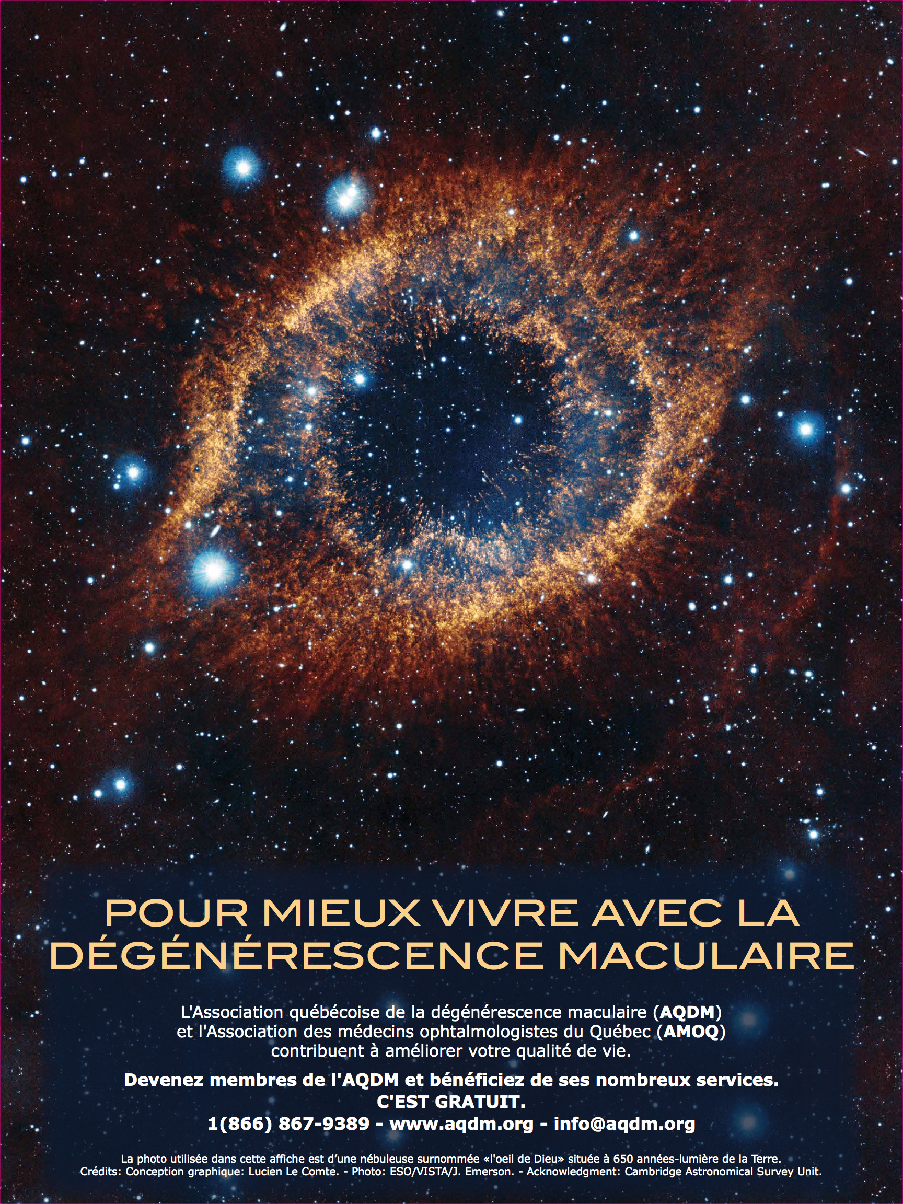

**L’affiche encadrée mesure 58,4 cm sur 83,2 cm et pèse à peine 680 g. Accompagnée d’un crochet inclus dans l’emballage, elle est prête à être suspendue au mur.**